HAMMERSTEIN / ETHIK Q2 / Medizinethik

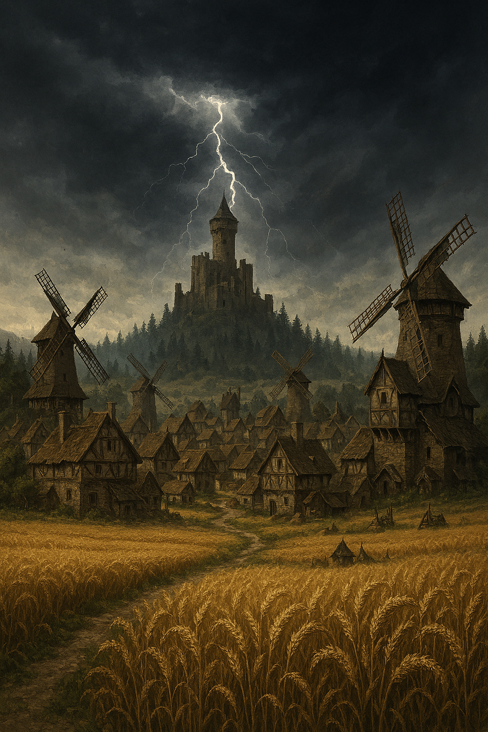
Einleitung und Informationen für die Lehrkraft
Dieses Pen-and-Paper-Szenario ist für den Ethikunterricht in der Q2 konzipiert. Das Thema Q2.2 Medizinethik wird in diesem Dokument durch ein kreativ angelegtes Rollenspiel spielerisch vertieft und bietet zugleich einen niedrigschwelligen Einstieg in dieses anspruchsvolle Themenfeld des gymnasialen Ethikunterrichts.
Im Verlauf der Unterrichtsstunde versetzen Sie sich in verschiedene Charaktere hinein und treten miteinander in eine argumentativ geprägte Diskussion. Dabei argumentieren Sie nicht als „Sie selbst“, sondern konsequent aus der Perspektive der von Ihnen gewählten Rolle. Die Länge des Szenarios kann von der Lehrkraft gewählt werden. Es empfehlen sich zwischen 30 – 45 Minuten.
Das Argumentationsprinzip ermöglicht es, unterschiedliche Positionen kennenzulernen, deren Hintergründe zu reflektieren und – unabhängig von persönlichen Meinungen oder realen Beziehungen – auf Augenhöhe miteinander zu diskutieren.
Es gibt kein Gewinnen oder Verlieren im klassischen Sinne. Entscheidend ist, dass Sie sich in Ihren Charakter hineinversetzen und sich mit folgenden Leitfragen auseinandersetzen:
- Welche Werte vertritt mein Charakter?
- Wie würde mein Charakter argumentieren?
- Was ist ihm besonders wichtig?
Jede Entscheidung hat Vorteile und Nachteile – für den Charakter und für andere.

Charaktere und Rollen (jede/r Spieler/in wählt einen Charakter)

Teilt den Kurs in Gruppen zu jeweils fünf Personen auf. Vier Personen spielen das Spiel, eine Person spielt den Game Master und steuert das Spielgeschehen und damit auch den 5. Charakter.

Spielercharaktere
Die Attributwerte werden zum Würfelergebnis addiert oder davon abgezogen.

1. Barde
Stärke: −1 | Charisma: +2 | Geschicklichkeit: +1
Musiker: Der Barde spielt ein Lied, um sein letztes Argument zu untermauern.
Würfelst du eine 13 oder höher (Charisma), müssen die übrigen Spieler sowie der Spielleiter so argumentieren, als wären sie von deinem Argument überzeugt.

2. Barbar
Stärke: +2 | Charisma: −2 | Geschicklichkeit: +1
Wut:Du kannst durch rohe Kraft und Bedrohlichkeit das letzte Argument oder den zuletzt eingesetzten Skill eines anderen Charakters neutralisieren, wenn du eine 13 oder höher (Stärke) würfelst.

3. Magier
Stärke: −1 | Charisma: +1 | Geschicklichkeit: +2
Zauberlichter: Der Magier erzeugt eine magische Lichtershow. Würfelst du eine 13 oder höher (Geschicklichkeit), beeindruckt dies die Anwesenden und stärkt deine Position.

4. Paladin
Stärke: +2 | Charisma: +2 | Geschicklichkeit: +2
Heilig: Du erhältst +2 auf alle Attribute. Da du jedoch ein Heiliger bist, müssen deine Argumente stets religiös oder moralisch begründet sein. Um den Paladin überzeugend zu spielen, solltest du dich in die Perspektive eines tief religiösen Menschen hineinversetzen.

Name: Medicor Hammerstein (Alchemist) / vom Spielleiter gesteuert.

Hammerstein ist überzeugt, dass Experimente an Embryonen unter zwölf Wochen moralisch unbedenklich seien, da diese seiner Ansicht nach kein Eigenbewusstsein besitzen und somit kein Recht auf Leben hätten. Auch Experimente an bereits Verstorbenen hält er für unproblematisch, da diese für ihn lediglich leere Hüllen darstellen. Er ist fest davon überzeugt, dass Experimente an Menschen notwendig seien, um den wissenschaftlichen Fortschritt voranzubringen.

„Man muss Opfer in Kauf nehmen, damit mehr Leben gerettet werden können.“

Die Spieler entscheiden selbst, wie sie zu diesen Positionen stehen, sollten jedoch stets aus der Perspektive ihres Charakters argumentieren:

- Welche Sorgen könnte mein Charakter haben?
- Wie würde er reagieren?
- Wo liegen seine Stärken und Schwächen?

UNTERLAGEN FÜR DEN GAME MASTER


Als Game Master bist du nicht einfach ein Mitspieler, sondern die Person, die das Spiel zusammenhält. Du erzählst, was in der Spielwelt passiert, beschreibst Situationen und reagierst auf die Entscheidungen der anderen. Du entscheidest nicht, was die Spieler tun müssen. Deine Aufgabe ist es, die Welt glaubwürdig zu machen und zu zeigen, welche Folgen Entscheidungen haben. Es gibt kein richtig oder falsch – nur Konsequenzen.
Das bedeutet konkret:

- ergänze Details frei, wenn dir Beschreibungen unklar erscheinen.
- du darfst Teile der Geschichte verändern oder erweitern – deiner Kreativität sind keine Grenzen gesetzt.
- um das Spiel spannender zu gestalten, kannst du gefährliche Ereignisse einbauen, etwa auf dem Weg zur Burg oder innerhalb der Burg (z. B. Fallen, wilde Tiere o. Ä.).
- auf der letzten Seite findest du Vorschläge für zufällige Events. Alternativ kannst du einen sechsseitigen Würfel verwenden, um die Ereignisse dem Zufall zu überlassen.
Wichtig: Du spielst nicht gegen die anderen, sondern für das Spiel. Dein Ziel ist es, spannende Situationen zu schaffen, in denen die Spieler nachdenken, diskutieren und Entscheidungen treffen müssen. Wenn du unsicher bist, frage dich immer: „Welche Folge wäre jetzt logisch – und welche bringt die Spieler zum Nachdenken?“

Mechanik / Regeln und Ablauf (D&D-artig)
Die Spieler diskutieren mit dem Alchemisten über die Moral seiner Handlungen und versuchen, ihn davon abzuhalten, weiter an Menschen zu experimentieren – oder sie lassen sich von seinen Argumenten überzeugen, dass seine Taten moralisch vertretbar seien.
Im Verlauf der Kampagne treten verschiedene Probleme auf. Zur Bewältigung stehen drei Attribute zur Verfügung:
- Charisma
- Stärke
- Geschicklichkeit
Um ein Problem zu lösen, wählt ein Spieler ein passendes Attribut, würfelt mit einem zwanzigseitigen Würfel und addiert oder subtrahiert den entsprechenden Attributwert. Der Spielleiter entscheidet anschließend, ob das Ergebnis ausreichend ist und ob die Aktion gelingt oder scheitert.
Auch hier ist Kreativität gefragt:
- Was passiert bei Erfolg?
- Welche Konsequenzen hat ein Fehlschlag?

Einleitung in die Story
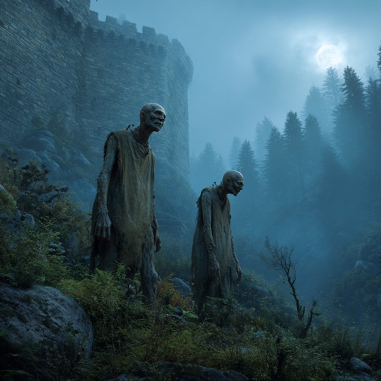
Vier Spieler treffen sich in der Taverne des friedlichen Dorfes der Windmühlen und stellen sich einander vor. Vom halblingischen Wirt erfahren sie, dass der lange vergessene Sohn des Dorfschmieds hoch oben in einer abgelegenen Burg lebt. Schon früh zeigte er großes Interesse an Wissenschaft und Alchemie. Lange Zeit stellte dies kein ernsthaftes Problem dar. Gelegentlich verirrten sich Tiere aus dem Wald, der zur Burg führt, in das Dorf. Sie wirkten verängstigt und zunehmend verwahrlost.

Inzwischen tauchen humanoide Kreaturen im Dorf auf. Sie durchsuchen den Müll nach altem Werkzeug oder Metallresten und verhalten sich auffällig und verstörend. Der Bürgermeister beauftragt euch, zur Burg aufzubrechen, damit endlich wieder Frieden im Dorf einkehren kann. Die Gruppe entscheidet sich, dem Auftrag zu folgen, und macht sich auf den Weg. Bei ihrer Ankunft treffen die Abenteurer auf mehrere Gestalten in zerrissener Kleidung. Bei genauerem Hinsehen fällt auf, dass deren Gesichter unnatürlich wirken: nur vage menschlich, teilweise unproportional, mit unterschiedlich großen Augen, schiefen Mündern und weiteren Auffälligkeiten.
Nachdem die Gruppe die Burg betritt, begegnet sie einem Wissenschaftler, der sich als Medicor Hammerstein vorstellt. Er arbeitet in einem Raum voller Einmachgläser und elektronischer Apparaturen, die Funken sprühen und Blitze schlagen, während er an einem großen menschlichen Körper experimentiert.

Zufällige Events / Vorschläge

Wildnis (maximal 2)
- Ihr trefft auf einen Geist, dessen letzter Wunsch es war, ein Lied zu hören. Die Spieler müssen ihn befreien oder umgehen.
- Ein Steinrutsch kommt euch entgegen.
- Ein umgestürzter Baum versperrt den Weg.
- Ein Goblin springt aus einem Busch und versucht, euch auszurauben.
- Plötzlich setzt starker Regen ein.
- Ein heftiger Wind droht, euch von den Beinen zu reißen.

Burg
- Eine Treppenstufe ist morsch und bricht weg.
- Eine der Kreaturen greift euch an.
- Ein lockerer Stein löst sich und fällt von oben herab.
- Ihr steht vor einer verriegelten Tür und hört Tumult dahinter.
- Ihr entdeckt eine wundersame Maschine, aus der blaue Funken schießen.
- Ein alter Mann tritt aus einem Seitengang und beschwert sich lautstark über euch.

REFLEXION IM ANSCHLUSS

PHASE 1 – Entrollen & Wahrnehmen (5 Minuten)
Ziel: Trennung von Rolle und Person
Methode: Blitzlicht / kurze Einzelnotizen

Impulse (einen auswählen):
- Welche Entscheidung im Umgang mit Medicor Hammerstein ist dir im Spiel am schwersten gefallen?
- An welchem Punkt hast du im Gespräch oder Handeln gezögert – und warum?
- Welche Konsequenz von Hammersteins Experimenten oder von eurer Entscheidung hat dich besonders überrascht oder irritiert?
Regel:
Es geht nicht um richtig/falsch, sondern um Wahrnehmung.
______________________________________________________________________________________________________

PHASE 2 – Entscheidungen sichtbar machen (15 Minuten)
Ziel: Entscheidungen und Folgen definieren

Methode: Strukturierte Auswertung mit der Reflexionsmatrix

Du wählst eine konkrete Entscheidung aus dem Hammerstein-Szenario, z. B.:
- Konfrontation oder Kooperation mit Hammerstein
- Duldung oder Ablehnung der Experimente
- Umgang mit den deformierten Kreaturen
- Priorisierung von Sicherheit des Dorfes vs. Schutz individueller Menschen
Spielsituation | Entscheidung | positive  Aspekte | negative  Aspekte | Statement zur Entscheidung / Begründung

Leitfragen sind dann z.B.:
- Wer profitierte kurzfristig von der Entscheidung (z. B. Dorf, Wissenschaft, Einzelne)?
- Wer trug die Risiken oder Kosten (z. B. Versuchspersonen, Kreaturen, Gesellschaft)?
- Waren die Folgen absehbar oder ergaben sie sich erst im Verlauf des Spiels?
______________________________________________________________________________________________________

PHASE 3 – Ethische Einordnung (25 Minuten)
Ziel: Fachliche Schärfe / Fachkontext

Methode: Gruppenarbeit mit Theoriekarten oder Tafel

Arbeitsauftrag: Ordnet Entscheidungen mindestens einem ethischen Ansatz zu und begründet dies.

Mögliche Zuordnungen:
- Utilitarismus:
Hammersteins Argumentation („Opfer für den Fortschritt“) – Abwägung von Leid und Nutzen
- Pflichtenethik (Kant):
Verbot der Instrumentalisierung von Menschen, Schutz der Menschenwürde
- Tugendethik:
Charakter Hammersteins: Forscherdrang vs. Verantwortung und Maß
- Verantwortungsethik:
Langfristige Folgen medizinischer Grenzüberschreitungen für Gesellschaft und Wissenschaft

